Описание
Одноэтажный каркасный дом на плитном фундаменте.
Нужен проект для самостоятельного строительства дома или с минимальным привлечение рабочих. Отделка, фасад и дизайн не нужны.
Дом для ПМЖ. Отопление будет печь-камин + конвекторы. В доме будет предусмотрена котельная для возможного будущего подключения другого источника тепла и коммуникаций.
Важно конструктив дома предусмотреть так, чтобы можно было строить самому, насколько это возможно.
Участок
15 соток. Небольшой уклон на пятне застройки 10-15см.
Почва: 30см плодородный слой, далее до метра глина.
Фундамент
Монолитная плита (не УШП).
Этажность
1 этаж с холодным чердаком.
Материал стен
Каркас 150мм с перекрестным утеплением 50мм.
Снаружи изоплат, внутри гипсокартон.
Отделка внешняя под вопросом, будем решать сами в процессе строительства.
Кровля
Ондулин или металлочерепица.
Угол наклона 17 градусов.
Межкомнатные двери
Стандартные 80см.
Двойные двери (пока будет просто проем) для входа в зал 120см (если это возможно).
Двери санузла 60см.
Окна
Окна стандартных размеров 140х140см (в спальнях), 120х140см в зале 3 окна.
Окна в санузле 50х70см.
Площадь дома
8,2м х 10,4м = 85,3м2
Высота потолка в доме 2,7-3м.
Планировка
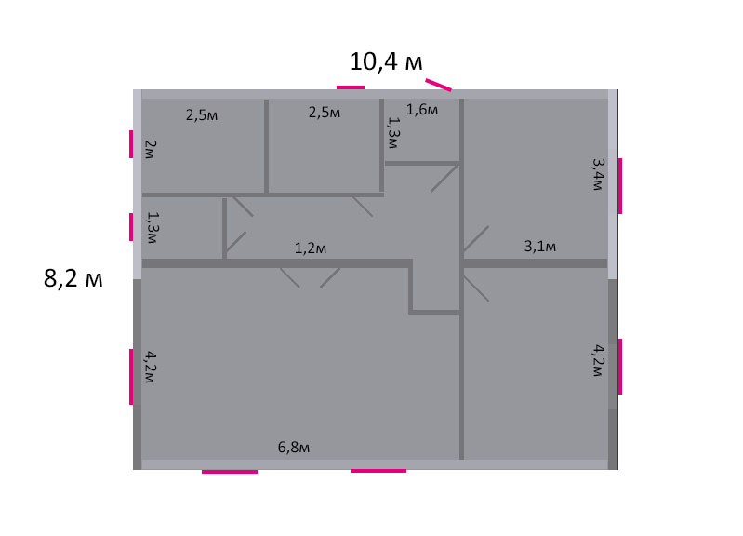
Изображение фасада дома

